г.Кривой Рог, пр. К. Маркса 52/4 офис 308.
www.0564.in.ua/catalog/full/1049
Е-mail:krtour@yandex.ruТел.:92-38-81,401-15-68,
067-682-92-56,067-569-03-94 СветланаСемёновна,
097-495-47-92,099-985-86-12 Наталья Викторовна,
096-379-84-82 Елена Михайловна.

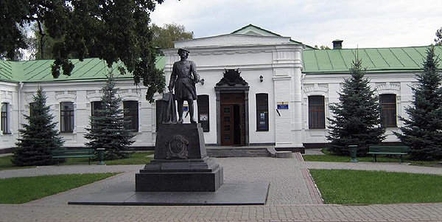
Автобусный тур.
- Обзорная экскурсия по городу;
- Музей Полтавской битвы;
- Поле Полтавской битвы;
- Диканька;
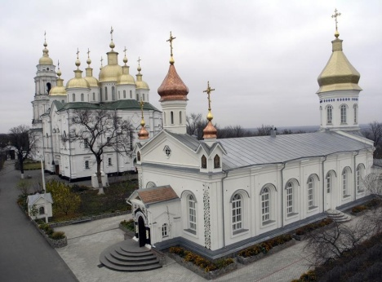
- Николаевская церковь;
- Музей-заповедник украинского
гончарства;
- Мастер-класс с гончаром;
- Обед.

Во время экскурсии осмотр исторического центра города, памятника
Славы, Круглой площади. Белая беседка, Иванова гора, памятник
Полтавой галушке, Свято-Успенский собор. Памятники, связанные с
историей Полтавской битвы, музей Полтавской битвы, Самсониевская
церковь. Переезд в Диканьку – таинственную, загадочную, мистическую.
Посещение Николаевской церкви, с подземным родовым склепом
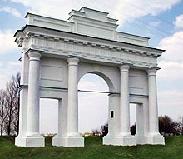
Кочубеев, 800-летних дубов. Экскурсия в национальный музей
украинского гончарства и керамики в
с.Опошня. Проведение мастер-класса
с гончаром (индивидуальное
изготовление гончарного изделия).

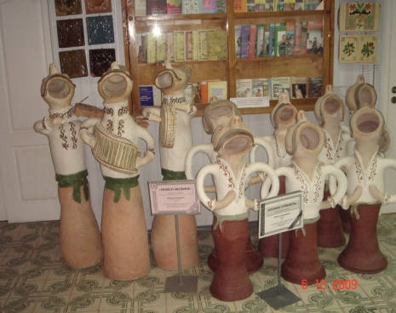
Группа 14 +2 Стоимость тура (с одного человека)
480 грн.

Мы всегда рады Вам!

